بسم الله الرحمن الرحيم

معكرونة بالكريمة

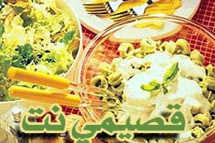

المكونات والمقادير

ـ علبة معكرونة (تورتيليني) محضرة بالسبانخ والبيض.
ـ علبة متوسطة من الكريمة المنزوعة الدهن.
ـ نصف بصلة حمراء مفرومة ناعما.
ـ 3 ملاعق زيت زيتون.
ـ 3 فصوص ثوم مفرومة ناعما.
ـ ملعقتا شبت مفروم ناعما.
ـ ملح وفلفل أسود.

طريقة التحضير

1ـ اسلقي المعكرونة في ماء مملح لمدة ثماني دقائق، وفي انتظار ذلك حمي الزيت في المقلاة ثم اقلي فيه الثوم لمدة دقيقة واحدة.
2 ـ أضيفي البصل الأحمر والملح والفلفل الأسود حسب الرغبة، واستمري في الطبخ حتى تحصلي على صلصة ناعمة.
أضيفي الشبت المفروم، ثم صفي المعكرونة من الماء جيدا.
3 ـ اسكبيها في صحن التقديم، ثم اسكبي فوقها الصلصة، وقبل تقديمها للضيوف اخفقي الكريمة جيدا، ثم صبيها فوق المعكرونة.

